Современный урок с использованием ЦОР
Технологическая карта урока с использованием ЦОР на тему: «My House» (Урок комбинированный) (повторение и изучение, первичное закрепление новых знаний

Представлен урок английского языка в 3 классе из раздела “Home, sweet home!”.
Урок разработан в соответствии с Федеральным Государственным Образовательным Стандартом.

Ф.И.О. педагога | Колтакова Юлия Петровна
Класс | 3
Предмет | Английский язык
Авторы учебника | Н.И.Быкова, Д.Дули, М.Д.Поспелова, В.Эванс
Материально-техническое оснащение урока (занятия) | Учебник, рабочая тетрадь, сборник упражнений, картинки, аудиозапись, видеозапись, раздаточный материал, интерактивная доска с использованием интернет-сервис www.learningapps.org (ЦОР)
Цель урока(занятия) | Формирование коммуникативных умений и навыков через говорение, аудирование, чтение.
Задачи урока (занятия) | Учебный аспект:  Закрепить лексику предыдущего урока, изучить новые ЛЕ по теме «My House», научить детей называть комнаты и находящиеся в них предметы мебели, используя конструкции there is, there are (утвердительная форма), познакомиться с образованием множественного числа существительных, заканчивающихся на –ss, -x, -sh, -y, -f.  Развивающий аспект:  Развивать навыки и умения во всех видах речевой деятельности, умение запоминать новые слова, развивать внимание и познавательную активность, память, смекалку и сообразительность.  Воспитательный аспект:  Воспитывать уважительное отношение к стране изучаемого языка, формировать потребности и способности к сотрудничеству и взаимопомощи при работе в группе.
Основные термины, понятия темы | Активная лексика: house, bedroom, bathroom, kitchen, living room, garden, cupboard, mirror, fridge, sofa, cooker, glass, dish, shelf.
Планируемые результаты обучения (личностные, предметные, метапредметные) | Личностные:  Формирование учебно-познавательного интереса к новому учебному материалу и способам решения новой задачи.  Предметные:  Научиться описывать предметы мебели в комнатах, познакомиться с образованием множественного числа существительных, заканчивающихся на –ss, -x, -sh, -y, -f, научиться использовать утвердительную форму структуры there is, there are.  Метапредметные:  Коммуникативные: описывать предмет на элементарном уровне, использовать в речи изученные лексические единицы в соответствии с ситуацией общения.  Регулятивные: принимать и сохранять цели и задачи учебной деятельности, находить средства ее осуществления.  Познавательные: находить нужную информацию, пользоваться наглядными средствами предъявления языкового материала.
Используемые виды оценивания | Самоконтроль, взаимоконтроль, контроль.
Технологии | Здоровьесбережения, коммуникативно-ориентированного обучения, поэтапного формирования умственных действий, развивающего обучения, дифференцированного подхода в обучении
Виды деятельности (элементы содержания, контроль) | Работа с ЦОР с использованием интерактивной доски и интернет-сервиса www.learningapps.org, знакомство с новыми словами. Прослушивание и просмотр видео-сказки, умение дать ответы на вопросы учителя, опираясь на изученные знания. Описание комнат и предметов мебели на основе полученных и новых знаний. Прослушивание и воспроизведение текста песни.

Технологическая карта урока
Формирование УУД | Этапы урока | Деятельность учителя | Деятельность обучающихся
Личностные:  - осознание иностранного языка как средства международного межкультурного общения, сближающего людей, обеспечивающего дружеские контакты и деловое взаимодействие.  - Формирование представлений о доме на английском языке посредством беседы-описания комнат в доме и стихотворения, о культуре другой страны, как о многоязычном, поликультурном, разнообразном и едином сообществе, открытом для дружбы, взаимопонимания, толерантности и уважения людей друг к другу.  - Формирование коммуникативной компетентности в общении и сотрудничестве со сверстниками. | Организационно-мотивационный этап (4 мин) | - Учитель настраивает детей на работу, вводит в атмосферу иноязычной речи через речевую разминку:  Good afternoon, children!  I’m glad to see you!  Please, sit down!  What date is it today?  Who is absent and why? Thank you!  Отработка изученных слов  Have a look at my pictures! What can you see here? What rooms are there on the picture? (Учитель просит обучающихся обратить внимание на доску и на основе расположенных там картинок попытаться определить, чем они будут заниматься на сегодняшнем уроке).  (CARDS with ROOMS - повторение)  (one by one, all together)  (Учитель стремиться создать ситуацию успеха, предлагая детям выполнить по цепочке упражнение на соотнесение картинки и слова  на интерактивной доске: https://learningapps.org/1188243 )  Say what is the topic of our today’s lesson?  How clever you are! Today we are going to do some exercises and describe our houses!  At the end of the lesson you will have a crib!  (Учитель стремиться создать ситуацию успеха, сообщая что к концу урока дети сделают себе шпаргалки.) | - Дети приветствуют учителя.  Good morning, teacher!  Today is the 3th of March!  Дети называют комнаты по картинкам сначала по отдельности, потом проговариваем хором.  Дети выполняют упражнение на закрепление слов на интерактивной доске.  Дети определяют цель урока.  The topic of our lesson is «My house» (Мы будем описывать наш дом).
Предметные:  - Развитие навыков говорения и письма по теме «Дом: комнаты и предметы», структур there is/are, оформления шпаргалки  Познавательные:  - Осуществление осознанного устного высказывания.  - Выделение известной и неизвестной лексики.  Регулятивные:  - Принятие решения и осуществление самостоятельного выбора в учебной и познавательной деятельности.  Коммуникативные:  - Формулировка собственного мнения и позиции, способность аргументировать и координировать ее с позициями партнеров в сотрудничестве при выработке общего решения в совместной деятельности.  - Умение отвечать на вопросы и слушать собеседника, правильно реагировать на предлагаемые вопросы.  - Адекватно использовать речевые средства для решения различных коммуникативных задач. | Актуализация знаний и фиксация затруднений в действии (10 мин) | Знакомство с новыми ЛЕ (Presentation)  - Have a look at the blackboard and match objects with rooms. What is difficult for you? You need words! You don’t know some words, do you? Today we age going to learn how we can start such sentences! Please, look at the blackboard! Repeat the words after me! Take your CRIBs (Шпаргалка)! It will help you to revise words and rules! Let’s write down new word into diagrams.  (Учитель стремиться актуализировать лексические знания детей, предлагая распределить предметы по комнатам (Картинки на доске). Учитель видит трудности детей, связанные с недостаточным знанием ЛЕ и оборотов there is/are, предлагает детям познакомиться с новыми ЛЕ и записать их в словарики (ПРЕЗЕНТАЦИЯ с новыми словами).  Заполняют диаграмму в своих шпаргалках.)  - Have a look at the blackboard! There are 2 sentences. What’s the difference? (Карточка с 2 предложениями на there is/are). (Ребята должны вывести правило, когда употребляются конструкции, опираясь на смысловую догадку и пример. Заполняют Правило №1 в своих шпаргалках.  Конструкция There is/There are употребляется для сообщения о местонахождении какого-либо предмета или лица.)  - Answer my questions:  How many lamps are there in our classroom?  How many desks are there in our classroom?  There is one computer here, is there?  How many rooms are there in your house?  It is green. What is it? (a blackboard)  There are two of them. What are they? (blackboards).  - There is one more rule! When we make plural forms of nouns we should know some unusual cases. Please, open your books p.94. Read the rule and explain it to us. Write down this rule. (В английском языке есть такие случаи, когда при построении множественного числа существительного нужно соблюдать некоторые правила. Запишите их в свои шпаргалки).  - Open your books p.95. Let’s do ex. 4 together!( Учитель вместе с учениками выполняет устно упражнение на закрепление конструкций и множественного числа). | - Дети распределяют слова по комнатам, но сталкиваются с трудностями в названии предметов (новые ЛЕ), а также с тем, как начать описывать предметы в комнатах (им не хватает знания конструкций there is/are). Дети изучают новые ЛЕ, записывают их в словарики. Формулируют собственные затруднения и их причины через описание недостающих знаний. Перечисляют, каких знаний им не хватает для решения практической задачи и формулируют, чему бы они хотели еще научиться.  - Ребята выводят первое правило самостоятельно, используя смысловую догадку и примеры, заполняют шпаргалку Правило №1 : there is/are…  - Дети отвечают на вопросы учителя, используя конструкции  4. Дети записывают правила образования множественного числа существительных себе в шпаргалки, заполняя пропуски.  5.Дети устно с учителем закрепляют первично изученный материал.  Взаимодействуют с учителем во время беседы, отвечают на вопросы
Личностные:  - Осознание себя частью коллектива  - Умение работать в команде  Регулятивные:  - Развитие внимания, памяти, смекалки и сообразительности  Предметные:  - Развитие навыков аудирования (восприятие и понимание речи). | Физкультминутка (2 мин) | Учитель организует обучающихся на выполнение физкультминутки.  Are you tired? Let’s do some physical exercises!  Please, stand up .Let`s do gymnastics. Now we have a rest. Please, Roma, come to the blackboard and do some exercises with your pupils. Kids, listen to music and repeat after Roma. (Звучит песня на английском языке, учащиеся повторят слова и движения вместе с учеником у доски).  Clap Your Hands  Clap,clap, clap your hands,  Clap your hands together.  Stamp, stamp, stamp your feet,  Stamp you feet together.  Touch, touch, touch your ears,  Touch your ears together.  Touch, touch, touch your cheeks,  Touch your cheeks together.  Shake, shake, shake your hands.  Shake your hands together.  Smile, smile at your friends,  Let us smile together.  Thank you! Sit down. | Дети выполняют разминку под командованием одного из обучающихся (под музыкальное сопровождение).  Clap Your Hands  Clap,clap, clap your hands,  Clap your hands together.  Stamp, stamp, stamp your feet,  Stamp you feet together.  Touch, touch, touch your ears,  Touch your ears together.  Touch, touch, touch your cheeks,  Touch your cheeks together.  Shake, shake, shake your hands.  Shake your hands together.  Smile, smile at your friends,  Let us smile together.  Thank you! Sit down.
Предметные:  - Совершенствование навыка письма через практику с опорой на план и образец, через схематическое изображение основной информации(план) по теме.  - Развитие навыков аудирования (восприятие и понимание речи).  Познавательные:  - Освоение поискового и изучающего аудирования.  - Построение логических рассуждений.  Регулятивные:  - Овладение навыками смыслового речевого высказывания в соответствии с целями и задачами коммуникации.  - Выделение и осознание того, что уже усвоено и что еще нужно усвоить.  - Осуществление самоконтроля и анализа допущенных ошибок.  - Готовность слушать собеседника и вести диалог, готовность признать существование других точек зрения и право каждого иметь свою, излагать свое мнение и аргументировать свою точку зрения и оценку событий.  - Умение работать в группе.  Коммуникативные:  - Развитие коммуникативной компетентности обучающихся при работе в группе. | Осмысление нового материала (20 мин) | - ВИДЕОСКАЗКА  Настраивает детей на дальнейшую работу по теме и предлагает посмотреть видеосказку, запомнить в какой из комнат находятся разные животные, свои ответы дети начинают с фразы There is a … in the … (закрепление конструкции).  Now we are going to watch a fairy-tale and make up sentences starting with “There is a …”!  2.WORK IN GROUPS  Now I would like you to do some tasks in groups and describe some rooms in a house!  (Учитель предлагает детям в группах выполнить задания).  3.INDIVIDUAL WORK (CARDS)  Now you are going to do individual tasks!  Sign your card and give them to me!  4.ДОПОЛНИТЕЛЬНО: кроссворд на learningapps.org | - После просмотра сказки дети составляют предложения с конструкциями “There is a …”.  - Выполняют задания в группах, используя новые слова и конструкции.  - Выполняют индивидуальное задание.  - Дополнительно: кроссворд на закрепление (фронтально)
Познавательные:  - Самостоятельное выделение и формулирование познавательной цели  Регулятивные:  - Осуществление регулятивных действий самонаблюдения, самоконтроля, самооценки.  - Осознание уровня собственных достижений, качества знаний, ошибок и их причин, путей их устранения.  - Формирование умения понимать причины успеха/неуспеха учебной деятельности и способности конструктивно действовать даже в ситуациях неуспеха.  - Определение объема своей домашней работы. | Рефлексия (4 мин) | 1. That’s enough for today! I think you are tired! What do you think about our hometask? Yes, you are right! Your hometask will be to draw and describe your house with rooms and objects! You shoud start with THERE IS / THERE ARE!  (Вместе с детьми выводит домашнее задание.)  - Организует беседу о материале, пройденном на уроке, просит назвать трудности и ошибки, с которыми дети столкнулись на уроке и ответить на вопрос, удалось ли им преодолеть данные трудности. Учитель просит  назвать те новые знания (слова), которые дети приобрели на уроке, оценивают свою работу на «термометре» и клеют стикеры (I like / dislike our lesson) на clip-доску.  Tell me, please, what have we done at the lesson?  Was the lesson interesting?  What was difficult?  What was new?  How good have you worked during our lesson? Let’s take your temperature!  I’m satisfied with your work and I’ll give you following marks …  Put “like” or “dislike” on the clip-board.  (I’m counting to ten,  You’re giving me a pen,  She is looking at the door, he is sitting on the floor.  All of us are working well,  Waiting, waiting for the bell!)  Our lesson is over.  Goodbye and thank you for your work! | - Выводят домашнее задание.  - называют свои трудности, ошибки, новые слова и знания, полученные на уроке, оценивают работу свою и класса, оценивают свою работу на «термометре», клеют стикеры (I like / dislike our lesson) на clip-доску.  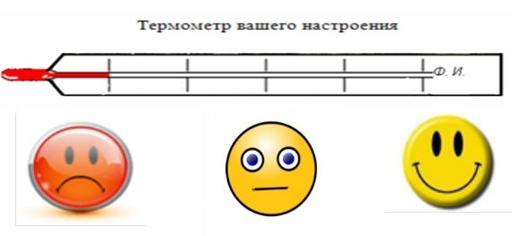    Прощаются с учителем.  Goodbye, teacher!  («смайлик желтый» - урок понравился  «смайлик зеленый» - урок не понравился  «смайлик красный» - урок был очень скучный)

Моя шпаргалка

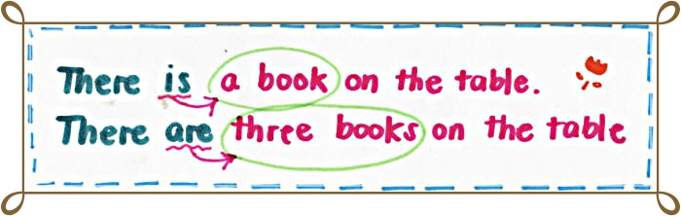
In my House
Правило №1:
Единственное число | Множественное число
There _____ | There _____

Правило №2:
F ves (shelf - shelves)
Y ies (baby – babies)
-ss, -sh, -x es (box-boxes)
Вставьте is или are:
- There _____ two cups of tea on the table.
- There _____ some milk in the cup.
- There _____ an orange in the salad.
- There _____ six balls in the box.
- There _____ some cheese on the plate.
- There ______ a blue chair at the door.
- There _____ five chicks and a hen on the farm.
- There _____ a table and nine desks in the classroom.
- There _____ a big window to the left of the door.
- There _____ three rooms in our country house.

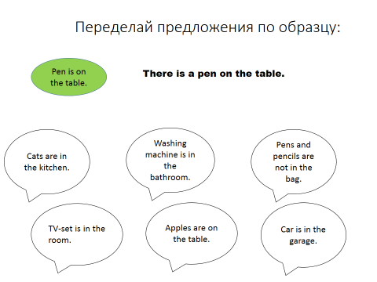
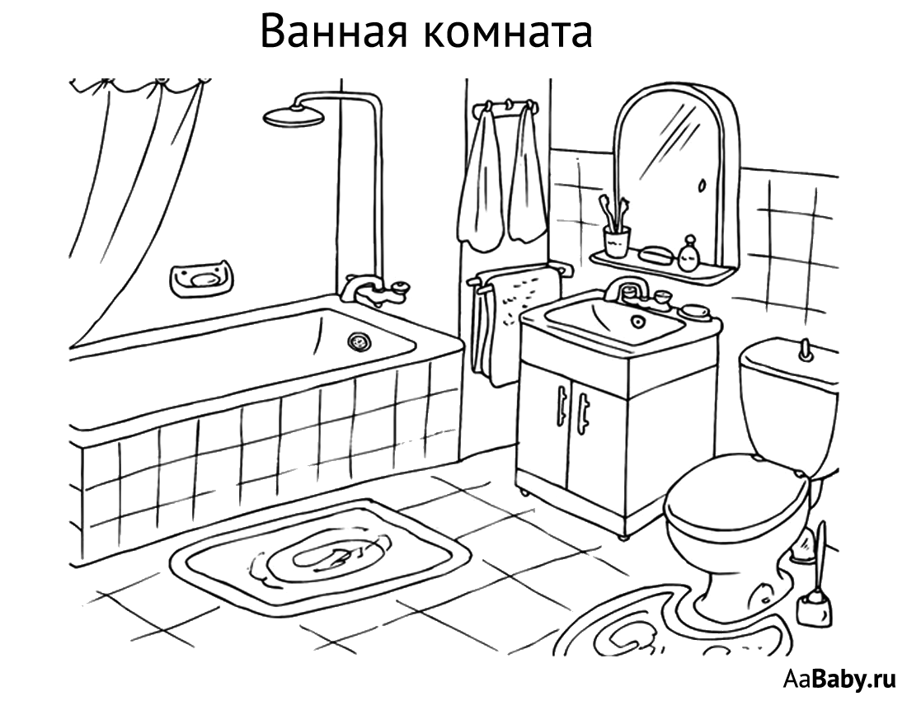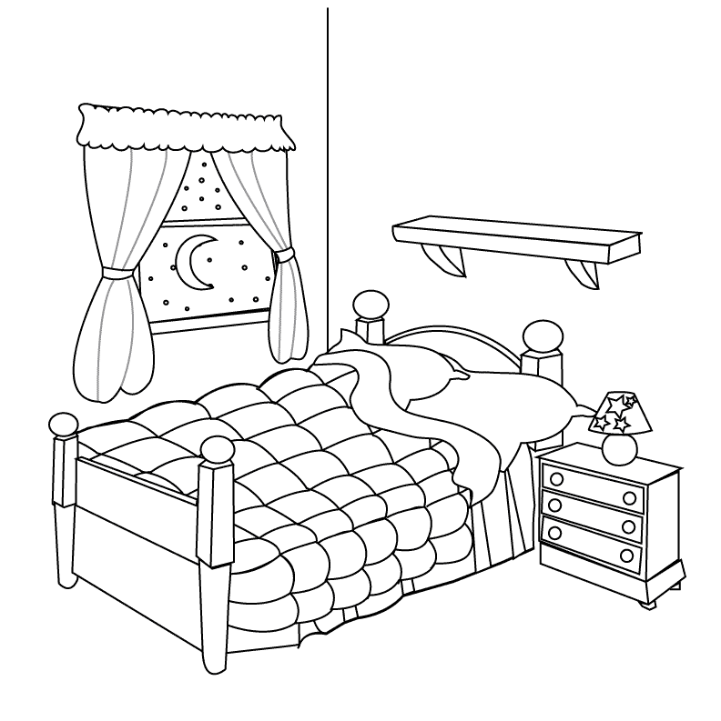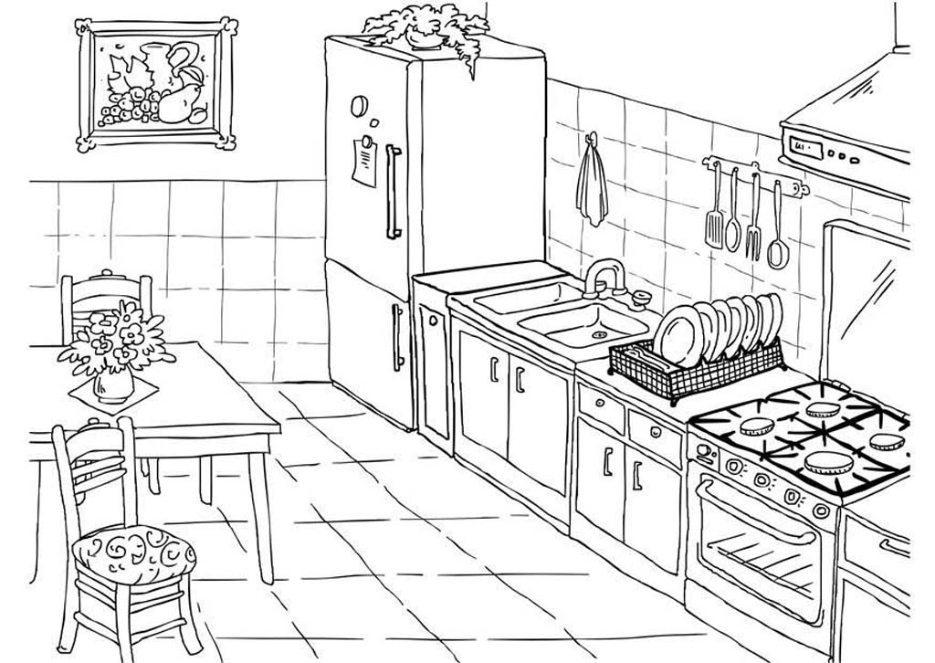

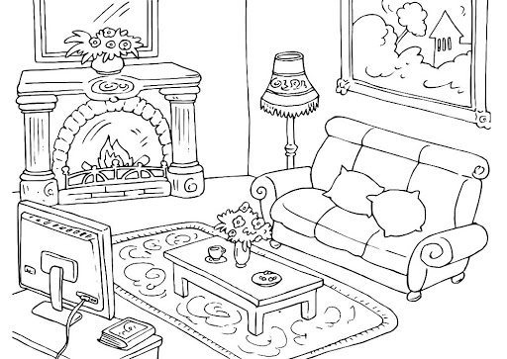

https://learningapps.org/4027225 (кроссворд на повторение названий комнат: учитель показывает комнаты, дети называют, учитель впечатывает слова)
https://learningapps.org/1188243 (My house, повторение названия комнат: соотнести картинку со словом)
https://learningapps.org/display?v=ppyh9j91j01 (закрепление there is/are)

